06. VỀ GIẢI PHÁP KHÔNG GIAN NGẦM CỦA CHÚNG TÔI

Giải pháp công trình ngầm, thi công xây dựng và địa kỹ thuật chuyên sâu.

HAMDANSUTRUNGDUNG luôn hiểu rõ không gian ngầm không có một công thức chung vì vậy định hướng của chúng tôi là phát triển các giải pháp được thiết kế theo nhu cầu sử dụng, điều kiện công trình và yêu cầu kỹ thuật riêng của từng khách hàng.
Từ những không gian lưu trữ chuyên dụng đến các công trình ngầm dân sự đa năng, chúng tôi hướng tới sự kết hợp giữa độ vững chắc của công trình, giải pháp kỹ thuật, công nghệ và giá trị của không gian.

- Giải pháp về HẦM LƯU TRỮ LƯƠNG THỰC:
Không gian ngầm phục vụ lưu trữ và bảo quản thực phẩm, lương thực và các nguồn dự trữ thiết yếu, được định hướng phù hợp với yêu cầu về nhiệt độ, độ ẩm, thông gió, chống thấm và điều kiện bảo quản.
Hình ảnh:
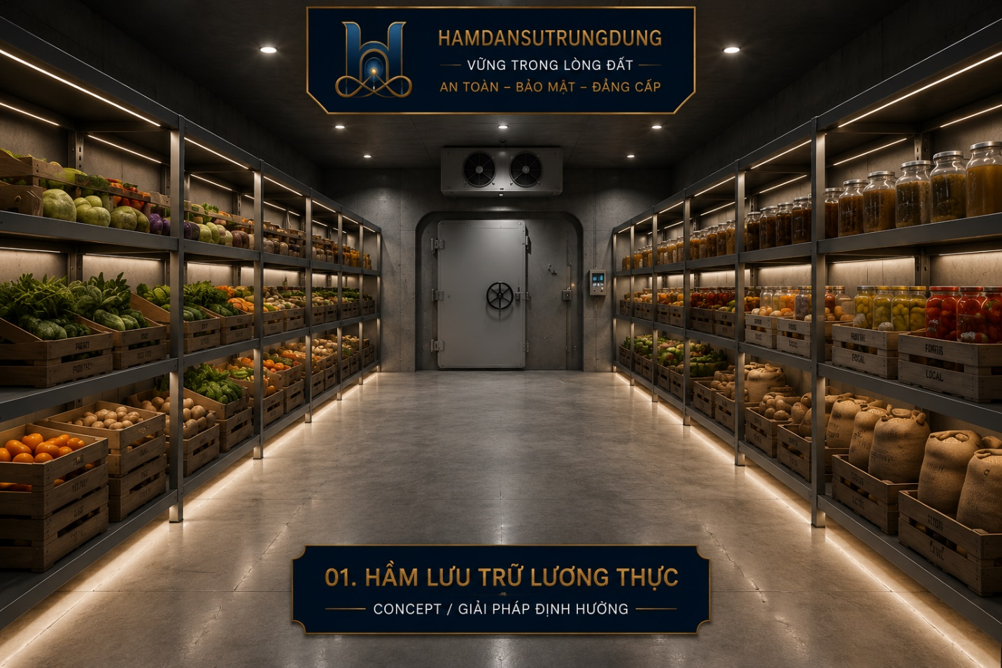

- Giải pháp về HẦM RƯỢU:
Không chỉ là nơi lưu trữ rượu, hầm rượu được định hướng trở thành một không gian trải nghiệm riêng, kết hợp yêu cầu bảo quản với kiến trúc, ánh sáng, vật liệu và thiết kế nội thất.
Hình ảnh:
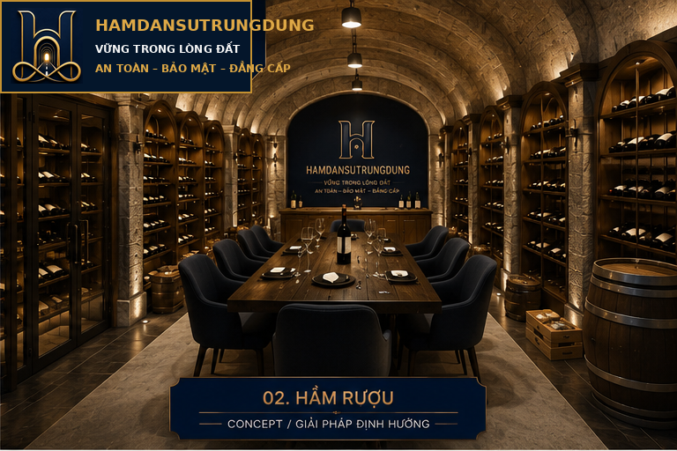

- Giải pháp về KHÔNG GIAN NGẦM ĐA NĂNG:
Giải pháp không gian ngầm được thiết kế theo nhu cầu riêng, có thể kết hợp lưu trữ, bảo quản, không gian sinh hoạt, phòng kỹ thuật hoặc các chức năng chuyên dụng.
Hình ảnh:
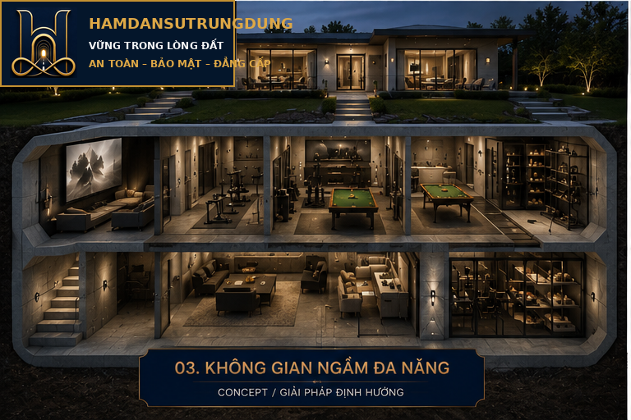

Giải pháp về CÔNG TRÌNH NGẦM ĐẶC THÙ
Đối với những công trình có yêu cầu riêng về an toàn, bảo mật, địa chất, kết cấu hoặc điều kiện thi công, HAMDANSUTRUNGDUNG định hướng xây dựng giải pháp theo từng bài toán cụ thể.
Hình ảnh:
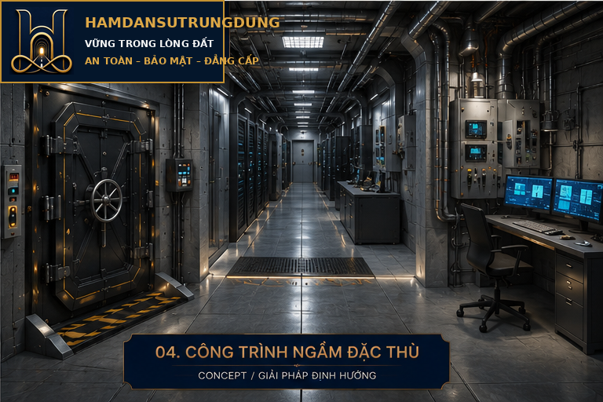

Mỗi không gian ngầm bắt đầu từ một nhu cầu riêng.
Hãy cùng chúng tôi xây dựng giải pháp phù hợp với công trình của bạn.
LIÊN HỆ VỚI CHÚNG TÔI

